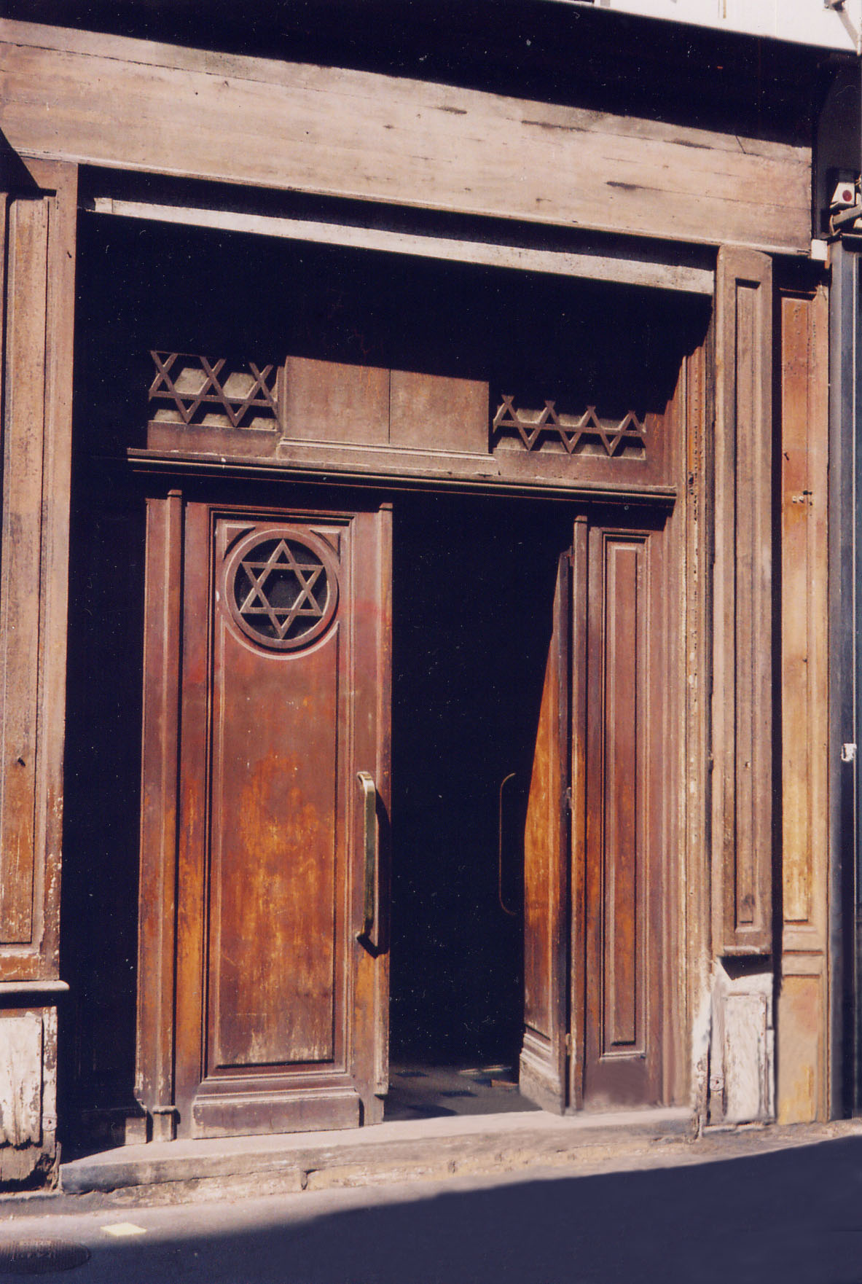


CENTRE CULTUREL POPINCOURT
« Al Syete » la maison judéo-espagnole à Paris

La Mémoire
Recueillir, conserver, diffuser

C’est le but de notre appel.

* Recueillir des informations venant de vous, concernant la vie du quartier Sedaine Popincourt, de ses habitants, de leurs familles venues de l’ex Empire Ottoman en égrenant des souvenirs, conter des anecdotes, écrire des biographies, dresser un arbre généalogique et tout autre document.
* Les conserver au « Syete » pour constituer un fond d’archives consultable par les familles, les étudiants, les chercheurs et ainsi assurer la transmission de notre patrimoine culturel.
* Diffuser ces informations au cours de manifestations, expositions, conférences, auprès des médias.
__________________________________________________________________
Nom……………………………………………………………………………………. Prénom ………………………………………………………
Adresse ……………………………………………..…………………………………………………………………………………………………..
……………………………………………………………………………………………………………………………………………………………………..
……………………………………………………… Adresse mail : …..……………………………………………………………

Pour mieux vous connaître, merci de bien vouloir répondre à ces quelques questions en entourant la réponse :
° Avez-vous un lien direct avec la culture judéo-espagnole ? oui non
* Par votre famille oui non
* Autrement : ………………………………………………………………………………………………………………………

° Votre famille a-t-elle des liens avec la Communauté judéo-espagnole Sedaine-Popincourt du 11ème arrondissement de Paris ? oui non

°Avez-vous fréquenté la Synagogue du 7 rue Popincourt et/ou le Talmud Torah du passage Charles Dallery ? oui non
* En quelle année ? : ………………………………………………………………………………………………………………………

°Avez-vous des souvenirs, des anecdotes, des documents sur l’histoire de votre famille, du quartier que vous souhaiteriez nous communiquer ? oui non

La mémoire en héritage : Souvenirs de notre culture, atelier d’écriture, archives Hevra Kadisha Caveau collectif de la Communauté J E au Cimetière de Pantin, archives photos, cartes postales et documents audio visuels

Pour transmettre un héritage, nous devons nous appuyer sur une histoire, la Nôtre.
Unissons-nous pour enrichir cette quête. Merci à vous tous.

 A joindre à votre adhésion et à nous envoyer au :

